UNIVERSITATEA TEHNICĂ „Gheorghe Asachi” din IAȘI

FACULTATEA DE AUTOMATICĂ ȘI CALCULATOARE

DOMENIUL: Calculatoare si Tehnologia Informației

SPECIALIZAREA: Calculatoare

Monitorizarea activităților fizice

Raport 1 pentru lucrarea de diplomă

Coordonator științific

Conf.dr. Andrei Stan

Student

Cezar-Marian Dondaș

UNIVERSITATEA TEHNICĂ „Gheorghe Asachi” din IAȘI

FACULTATEA DE AUTOMATICĂ ȘI CALCULATOARE

DOMENIUL: Calculatoare si Tehnologia Informației

SPECIALIZAREA: Calculatoare

1. Titlul proiectului................................................................................................................................. 3

2. Scopul proiectului .............................................................................................................................. 3

3. Resurse hardware/software............................................................................................................... 4

4. Algoritmi sau metode alese................................................................................................................ 5

5. Rezultate așteptate............................................................................................................................ 6

6. Referințe la teme/subiecte similare ................................................................................................... 6

UNIVERSITATEA TEHNICĂ „Gheorghe Asachi” din IAȘI

FACULTATEA DE AUTOMATICĂ ȘI CALCULATOARE

DOMENIUL: Calculatoare si Tehnologia Informației

SPECIALIZAREA: Calculatoare

1.Titlul proiectului: „Monitorizarea activităților fizice”

2.Scopul proiectului

Scopul acestei teme este de a supraveghea în detaliu anumiți parametri care ne ajută la constatarea unor aspecte despre sănătatea umană și de cunoaștere a frecvenței realizării de activități fizice de-a lungul timpului. De asemenea, se vor avea în vedere aspecte care pot evidenția sedentarismul din cauza efortului fizic scăzut sau deloc, ori un somn agitat de-a lungul nopții. Aceste informații pot fi decisive pentru luarea unei hotărâri în ceea ce privește sănătatea. Am ales această temă din dorința de aprofundare a cunoștințelor dobândite pe parcursul facultății și de a le aplica într-un proiect de interes în zilele noastre, observând faptul că, pe piața actuală, există din ce în ce mai multe smart watch-uri care au aceste funcții ce oferă informații despre activitatea fizică.



UNIVERSITATEA TEHNICĂ „Gheorghe Asachi” din IAȘI

FACULTATEA DE AUTOMATICĂ ȘI CALCULATOARE

DOMENIUL: Calculatoare si Tehnologia Informației

SPECIALIZAREA: Calculatoare

3. Resurse hardware/software

Pentru acest proiect se vor folosi următoarele:

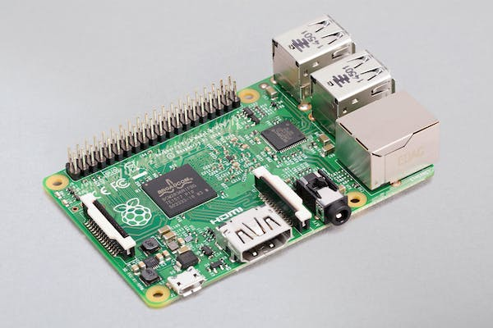

-o placa Raspberry PI 2 model B v1.1

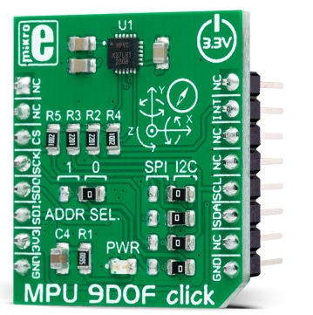

-o placa de dezvoltare MPU 9DOF click

-fire pentru conexiuni

-cablu HDMI pentru afișare

-card microSD pentru sistemul de operare



UNIVERSITATEA TEHNICĂ „Gheorghe Asachi” din IAȘI

FACULTATEA DE AUTOMATICĂ ȘI CALCULATOARE

DOMENIUL: Calculatoare si Tehnologia Informației

SPECIALIZAREA: Calculatoare

Pe partea de software voi folosi următoarele:

-Raspberry PI OS 32bit

-Visual Studio code

-Python

-PyCharm

-C/C++

-Biblioteci pentru citirea senzorilor

-GitHub

4.Algoritmi sau metode alese

Placa de dezvoltare MPU 9DOF click va colecta toate datele ce țin de acceleratie, poziție și orientare. Aceasta conține un modul multi-chip(MPU-9250 de la InvenSense) care este asamblat într-un singur dispozitiv și care constă in 3 axe pentru giroscop indicând direcția, 3 axe pentru accelerometru, un senzor pentru măsurarea accelerației și 3 axe pentru magnetometru care determină locația si vectorul unei forțe magnetice.

Placa Raspberry PI 2 va procesa datele primite și le va interpreta cu ajutorul bibliotecilor.

Comunicarea celor două se va face prin intermediul interfeței I2C (Inter-Interconnected Circuit) - o magistrală serială de comunicație.

Algoritmii folosiți în implementare vor fi:

-algoritm de detectare a pașilor

-algoritm de detectare a tipului de activitate fizică(aplicația să distingă mersul, alergatul și somnul, în funcție de valorile citite pentru accelerație, viteză unghiulară și orientare)

-algoritm pentru mișcări bruște



UNIVERSITATEA TEHNICĂ „Gheorghe Asachi” din IAȘI

FACULTATEA DE AUTOMATICĂ ȘI CALCULATOARE

DOMENIUL: Calculatoare si Tehnologia Informației

SPECIALIZAREA: Calculatoare

5. Rezultate așteptate

După terminarea acestui proiect, aplicația trebuie să facă distincție între alergat, mers, cădere liberă, dormit și alte activități fizice. Ea trebuie să fie capabilă să calculeze distanța parcursă în funcție de câți pași sunt înregistrați, iar numărul de pași trebuie să fie corect cu o marjă cât mai mică de eroare. În funcție de cat de mult ne-am mișcat în timpul somnului trebuie să ne transmită cât de agitat sau cât de liniștit a fost somnul. Pe lângă toate menționate anterior, aplicația trebuie să transmită utilizatorului și sugestii despre îmbunătățirea stilului de viață (exemplu: dacă 3 zile consecutiv s-a înregistrat un număr de pași mai mic decât numărul prestabilit, ea trebuie să ne spuna că ar fi timpul să facem o plimbare).

6. Referințe la teme/subiecte similare

[1] IMU with Raspberry PI

<https://www.youtube.com/watch?v=yW22igLjkjY>

[2] Basic Readings

<https://makersportal.com/blog/2019/11/11/raspberry-pi-python-accelerometer-gyroscope-magnetometer>

[3]Python Raspberry Pi

<https://realpython.com/python-raspberry-pi/>

[4]Hands-on RPI and MPU

<https://medium.com/@niru5/hands-on-with-rpi-and-mpu9250-part-3-232378fa6dbc>

[5] Raspberry PI using Python

<https://www.youtube.com/watch?v=JTFa5l7zAA4>